Vielen Dank, dass du dir unsere Anschreiben-Vorlage heruntergeladen hast! Es handelt sich hierbei um einen Mustertext, den du, um ihn zu verwenden, individualisieren und inhaltlich anpassen solltest.

Lösche dazu diese Seite aus diesem Dokument und ergänze das Anschreiben mit deinen persönlichen Informationen. Die Seite kannst du ganz einfach löschen, indem du alle Inhalte auf dieser Seite markierst und die Entfernen-Taste („Entf“) drückst.

Wenn du dir beim Erstellen deines Anschreibens unsicher bist und inhaltliche Unterstützung brauchst, empfehlen wir dir den kostenlosen Bewerbungsgenerator von bewerbung2go. Dieser bietet dir einige Hilfestellungen und Designoptionen, mit denen du deine individuelle Bewerbung erstellen kannst.

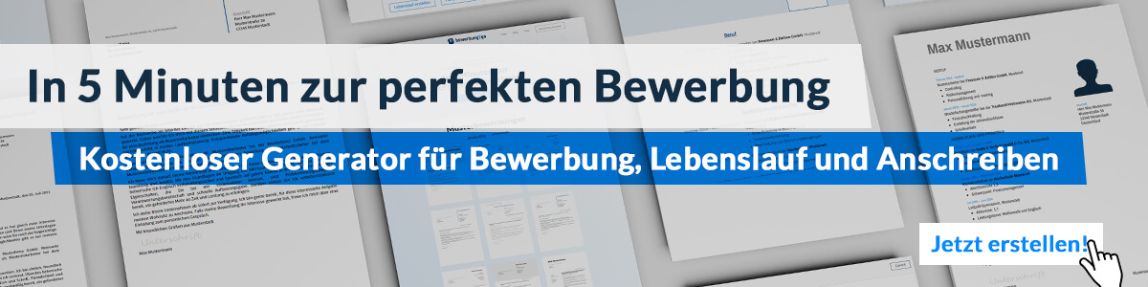
Hier entlang zum kostenlosen Bewerbungsgenerator von bewerbung2go
Arbeitgeber GmbH
Name Nachname
Straße 123
12345 Musterstadt
Musterstadt, 29.07.2026

Bewerbung als Aufnahmeleiter

Sehr geehrte Damen und Herren,

die erfolgreiche Koordination und Organisation von Film- und Fernsehproduktionen erfordern nicht nur Fachwissen, sondern auch ein hohes Maß an Flexibilität und Präzision – Eigenschaften, die ich in meiner bisherigen Laufbahn als Aufnahmeleiter immer wieder unter Beweis gestellt habe. Mit großer Begeisterung möchte ich meine Erfahrungen und Fähigkeiten in Ihr renommiertes Produktionsteam einbringen.

In den letzten Jahren habe ich in verschiedenen Produktionsfirmen als Aufnahmeleiter gearbeitet und dabei die gesamte Produktionsplanung und -durchführung für diverse Film- und TV-Formate verantwortet. Meine Aufgaben umfassten die Erstellung von Drehplänen, die Koordination von Cast und Crew sowie die Sicherstellung eines reibungslosen Ablaufes am Set. Besonders stolz bin ich darauf, trotz engster Zeitpläne und unvorhergesehener Herausforderungen stets pünktliche und budgetgerechte Produktionen geliefert zu haben.

Ein besonderes Augenmerk lege ich auf die sorgfältige Vorbereitung jeder Produktion. Dies beinhaltet die frühzeitige Identifikation potenzieller Risiken sowie die Entwicklung von Lösungen, um Verzögerungen und Budgetüberschreitungen zu vermeiden. Durch meine ausgeprägte Kommunikationsfähigkeit gelingt es mir, ein effizientes Zusammenspiel aller Beteiligten zu gewährleisten, was sich in der hohen Zufriedenheit meiner bisherigen Auftraggeber widerspiegelt.

Die Arbeit als Aufnahmeleiter erfordert neben organisatorischem Talent auch ein hohes Maß an Stressresistenz und die Fähigkeit, schnell auf unvorhergesehene Situationen zu reagieren. Diese Kompetenzen habe ich in zahlreichen Projekten erfolgreich eingesetzt, und ich freue mich darauf, sie auch in Ihrem Team gewinnbringend einzusetzen.

Gerne stehe ich Ihnen in einem persönlichen Gespräch zur Verfügung, um meine beruflichen Erfahrungen und meine Motivation für diese Position näher zu erläutern.

Mit freundlichen Grüßen
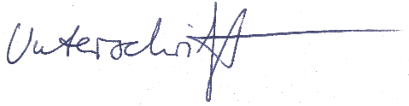

Rolf Braun

